Отчёт по лабораторной работе 10
Расширенные настройки
Заур Мустафаев
Содержание

1 Цель работы
Приобретение практических навыков по конфигурированию SMTP-сервера в части настройки аутентификации.

2 Выполнение работы

2.1 Настройка LMTP в Dovecot
- На виртуальной машине server выполнен вход под пользователем и получены права суперпользователя.
- Во втором терминале запущен мониторинг журнала почтовой службы.
- В файле /etc/dovecot/dovecot.conf добавлен протокол LMTP. Теперь Dovecot работает с протоколами: IMAP, POP3 и LMTP.
- 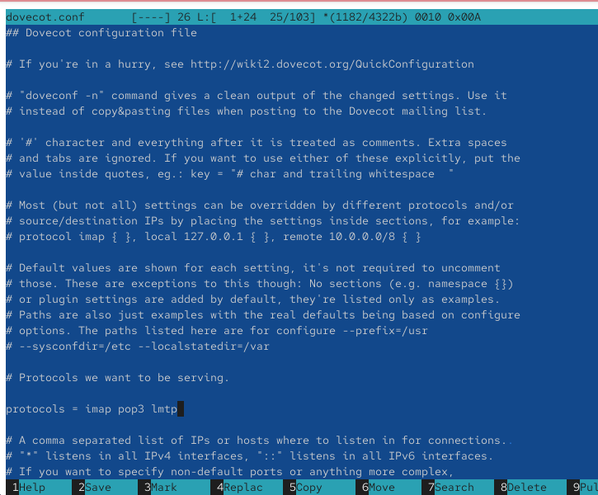
- Рис. 1: Добавление LMTP в список протоколов
- В файле /etc/dovecot/conf.d/10-master.conf настроен сервис LMTP для взаимодействия с Postfix через сокет. Определено расположение unix-сокета, а также доступ и принадлежность к пользователю и группе postfix.
- 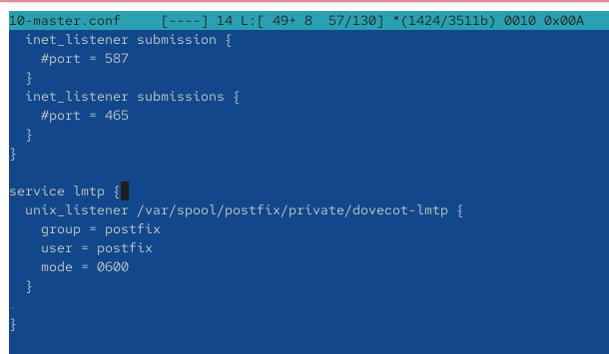
- Рис. 2: Настройка сервиса LMTP и unix-сокета
- В Postfix перенастроена доставка почты через LMTP-сокет, предоставляемый Dovecot.
- В файле /etc/dovecot/conf.d/10-auth.conf установлен формат логина без доменной части. Теперь для авторизации используется только имя пользователя.
- 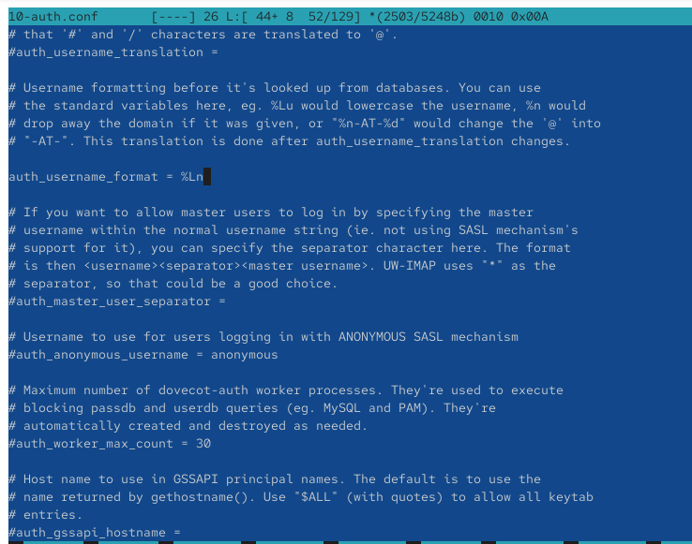
- Рис. 3: Настройка auth_username_format
- Перезапущены службы Postfix и Dovecot для применения изменений.
- Из клиентской машины отправлено тестовое письмо на локальный почтовый сервер и включено наблюдение за логами службы. По журналу видно, что Postfix принял сообщение и передал его в Dovecot через LMTP, после чего письмо было помещено в почтовый ящик пользователя. В логах отображены строки успешной передачи и статус 250 2.0.0, подтверждающий доставку.
- 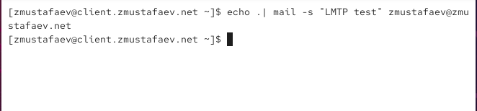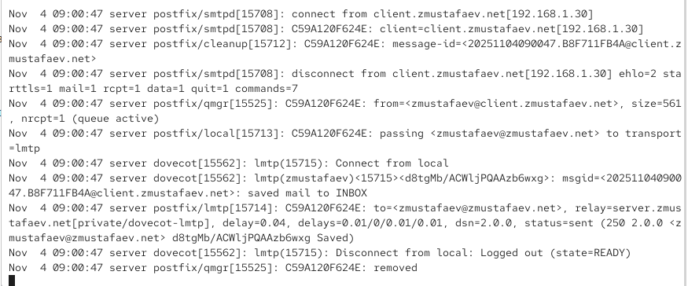
- Почтовый ящик пользователя проверен. Сообщение с темой “LMTP test” успешно доставлено и отображается в списке писем.
- 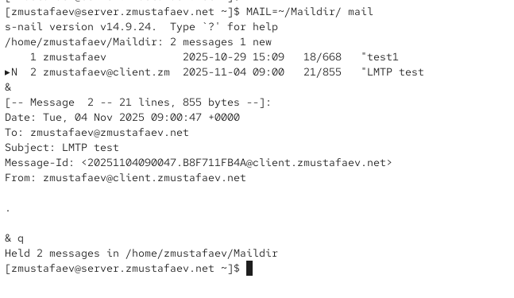
- Рис. 4: Полученное письмо в Maildir

2.2 Настройка SMTP-аутентификации
- В файле /etc/dovecot/conf.d/10-master.conf определена служба аутентификации пользователей.
Каждая строка выполняет следующую функцию:
  - service auth { — объявляется сервис аутентификации Dovecot.
  - unix_listener /var/spool/postfix/private/auth { — создаётся unix-сокет, через который Postfix будет обращаться к Dovecot для проверки логинов.
  - group = postfix — права доступа к сокету предоставляются группе postfix.
  - user = postfix — владельцем сокета назначается пользователь postfix.
  - mode = 0660 — разрешён доступ только владельцу и группе.
  - unix_listener auth-userdb { — создаётся второй сокет для взаимодействия с внутренней базой пользователей Dovecot.
  - mode = 0600 — доступ к сокету есть только у владельца.
  - user = dovecot — владельцем сокета является сервис dovecot.
  - } — закрывает определение сервиса.
- 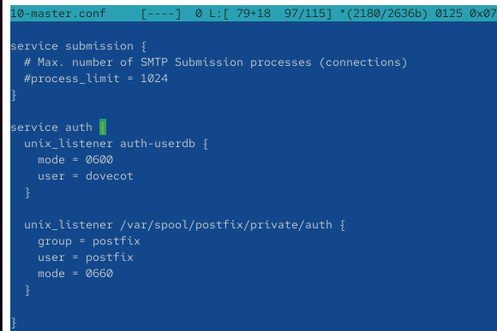
- Рис. 5: Настройка unix-сокета для аутентификации
- В Postfix указан тип аутентификации и путь к используемому unix-сокету Dovecot.
- 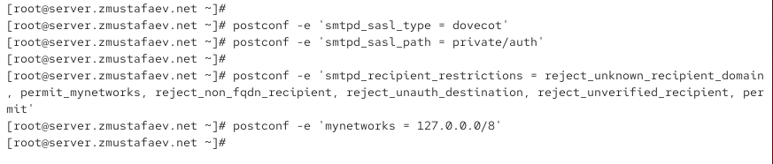
- Рис. 6: Команды postconf для настройки SASL
- Добавлены ограничения на обработку входящих писем:
  - reject_unknown_recipient_domain — отклоняет письма, если домен получателя не существует.
  - permit_mynetworks — разрешает приём почты только от доверённых хостов.
  - reject_non_fqdn_recipient — отклоняет письма на адреса без полного доменного имени.
  - reject_unauth_destination — блокирует пересылку писем на сторонние домены (защита от использования как open-relay).
  - reject_unverified_recipient — отклоняет сообщения, если невозможно проверить существование получателя.
  - permit — пропускает письмо после выполнения предыдущих условий.
- Настроено ограничение mynetworks, что позволяет принимать почту только с локального SMTP-адреса сервера.
- В файле master.cf временно включена SMTP-аутентификация на порту 25:
- 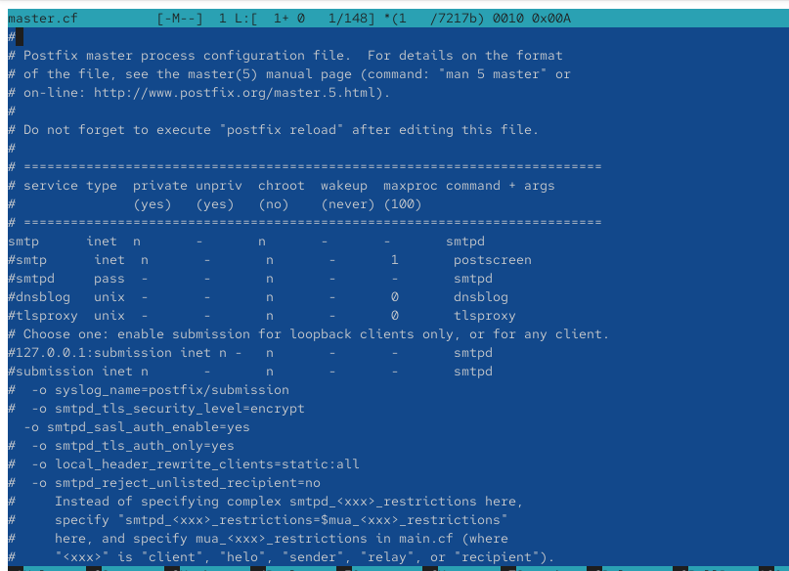
- Рис. 7: Изменение master.cf
- Перезапущены службы Postfix и Dovecot.
- На клиентской машине установлен telnet.
- Сформирована строка для аутентификации в формате base64.
- Выполнено подключение к SMTP-серверу. Проверена SMTP-аутентификация — сервер принимает авторизацию и возвращает статус успешного входа.
- 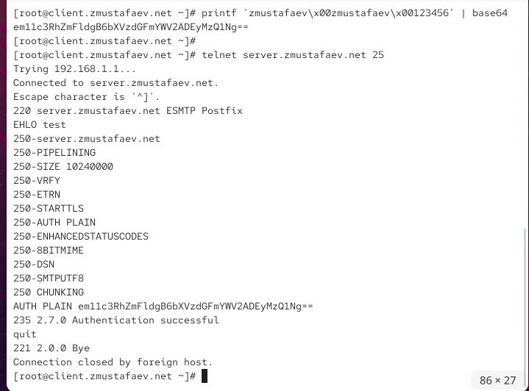
- Рис. 8: Проверка SMTP AUTH через telnet

2.3 Настройка SMTP over TLS
- На сервере настроен TLS, использован временный сертификат Dovecot.
Файлы сертификата и ключа скопированы в директории, используемые Postfix, что позволяет избежать конфликтов SELinux.
- 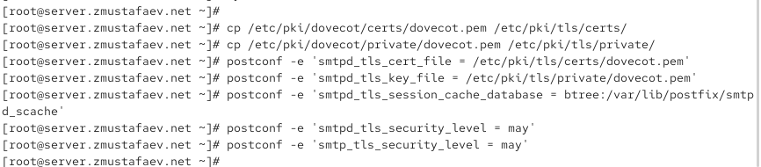
- Рис. 9: Копирование сертификатов и конфигурирование TLS
- В Postfix указаны пути к сертификату, ключу и к каталогу кеша TLS-сессий.
Также определён уровень безопасности TLS для входящих и исходящих соединений.
- Для запуска SMTP-сервера на порту 587 выполнена корректировка файла master.cf.
Добавлена секция для режима submission с обязательным использованием STARTTLS и требованием аутентификации.
- 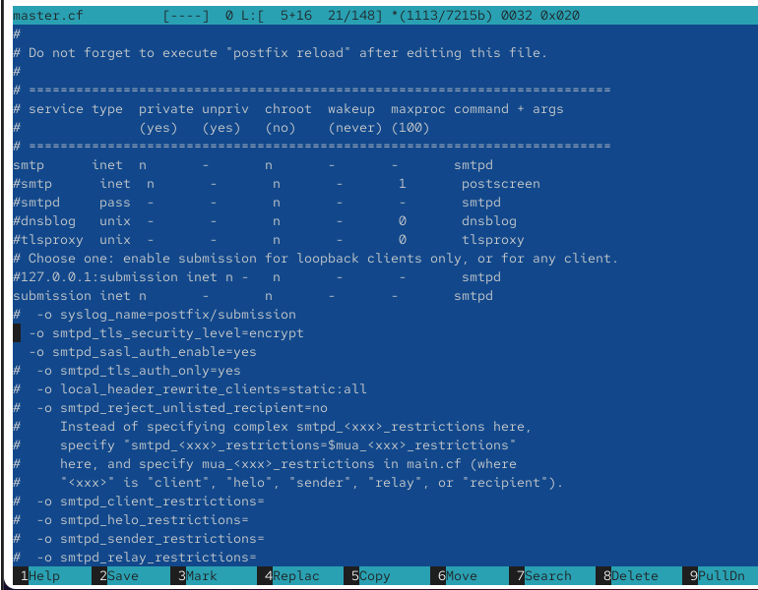
- Рис. 10: Настройка master.cf для submission и STARTTLS
- В межсетевом экране открыта служба smtp-submission, чтобы разрешить подключение на порт 587.
- Postfix перезапущен для применения настроек.
- На клиентской машине выполнено подключение к SMTP-серверу по порту 587 через openssl с использованием STARTTLS.
Сервер принимает сертификат (самоподписанный), происходит успешная SMTP-аутентификация.
- 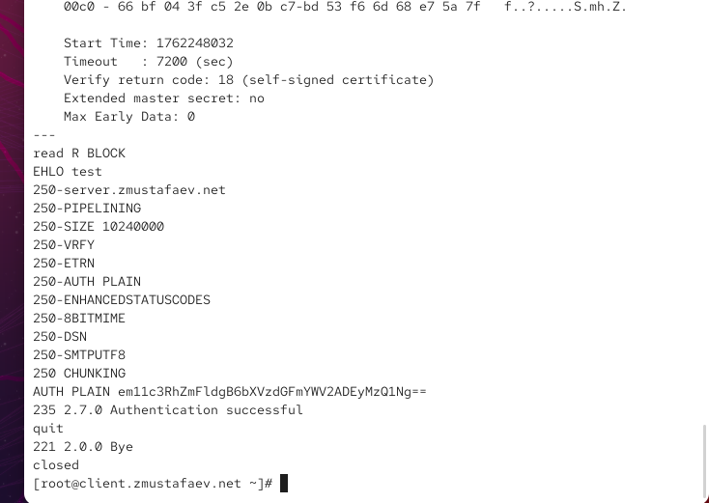
- Рис. 11: Проверка подключения через openssl
- В почтовом клиенте Evolution изменены настройки: сервер исходящей почты — порт 587, тип шифрования STARTTLS, включена SMTP-аутентификация.
- 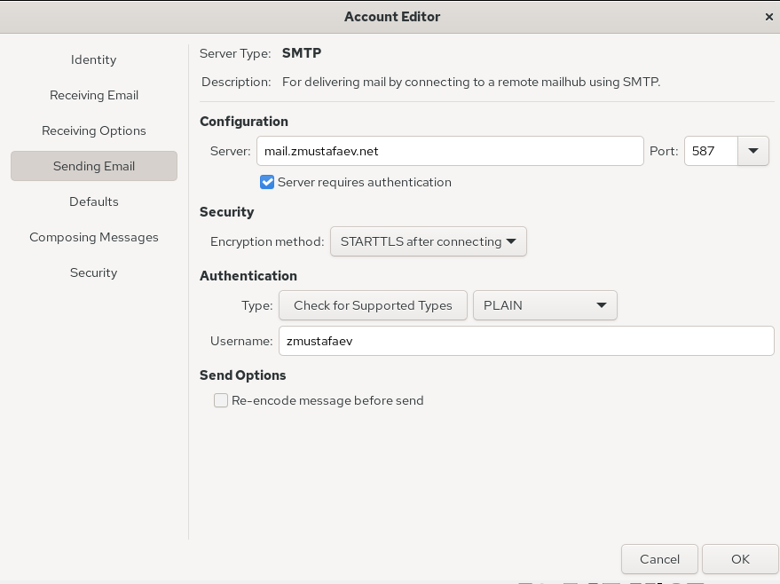
- Рис. 12: Настройка SMTP в Evolution
- Отправление тестового письма через почтовый клиент прошло успешно.
Сообщение появляется в почтовом ящике пользователя на сервере.
- 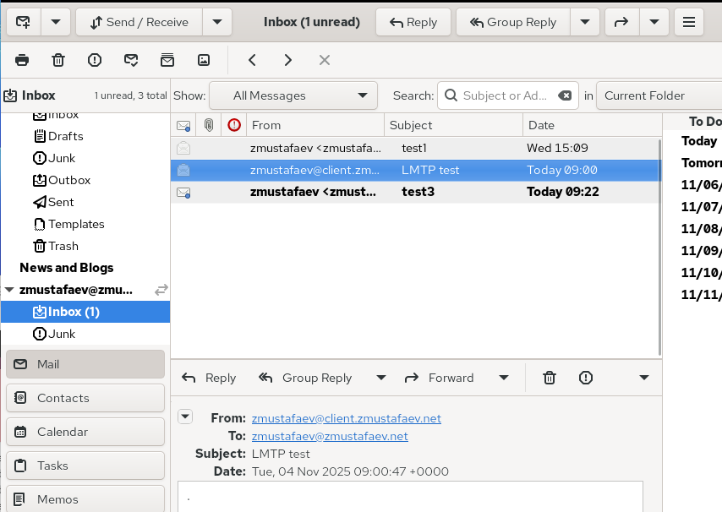
- Рис. 13: Полученное письмо в Evolution
- В логах Postfix фиксируется успешное прохождение TLS-соединения, SMTP-аутентификация и передача сообщения в Dovecot через LMTP.
- 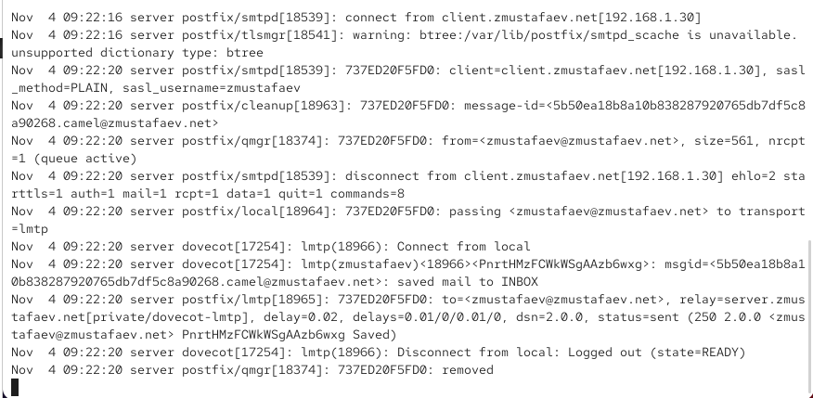
- Рис. 14: Логи успешной TLS-доставки

2.4 Внесение изменений во внутреннее окружение виртуальной машины
- Конфигурационные файлы Postfix и Dovecot сохранены в каталог /vagrant/provision/server/ для последующего автоматического развёртывания.
- 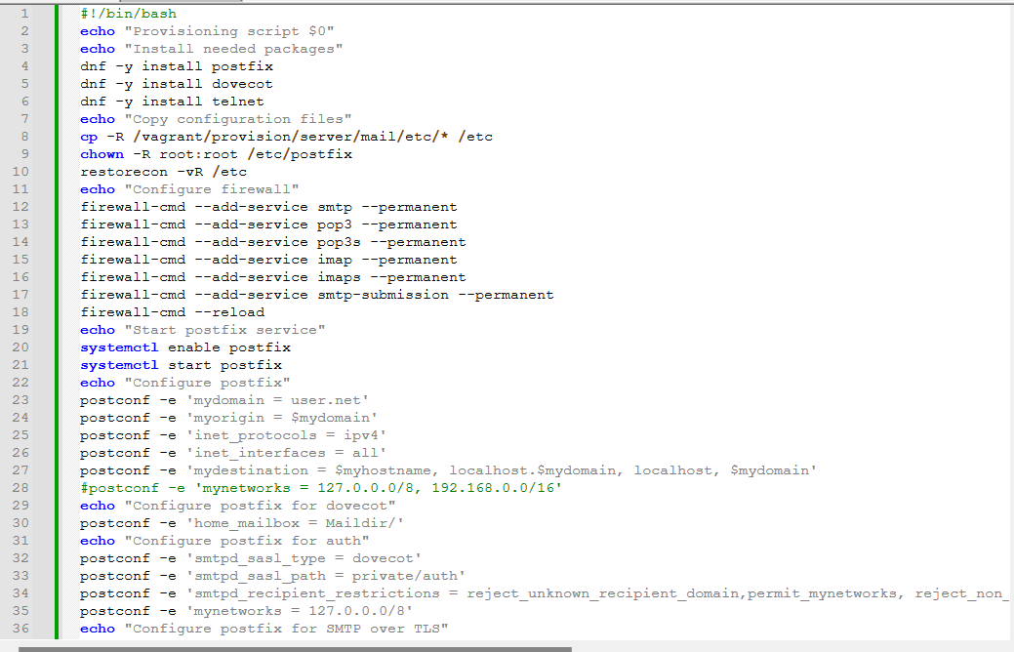
- Рис. 15: Копирование конфигурационных файлов
- В файл mail.sh, используемый для развёртывания окружения, внесены изменения, включающие автоматическую установку пакетов и конфигурирование Postfix/Dovecot.
- 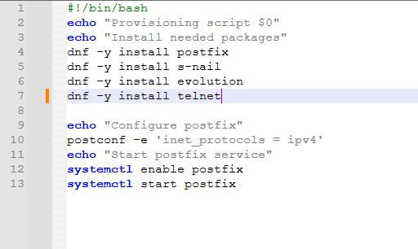
- Рис. 16: Обновление provisioning-скрипта mail.sh

3 Вывод
В ходе выполнения работы был настроен почтовый сервер с поддержкой SMTP-аутентификации и передачей почты по защищённому каналу TLS. Настроено взаимодействие Postfix и Dovecot через LMTP, реализована аутентификация пользователей, включена поддержка STARTTLS на 587-м порту. Проверена отправка и получение писем как через консольные утилиты, так и через почтовый клиент. Конфигурационные файлы сохранены в инфраструктуру Vagrant, что позволяет автоматизировать развертывание и повторное использование настроек.

4 Контрольные вопросы
- Приведите пример задания формата аутентификации пользователя в Dovecot в форме логина с указанием домена.
Для задания формата имени пользователя с обязательным указанием домена используется параметр: auth_username_format = %n@%d В таком случае пользователь должен вводить логин полностью, например: user@example.com.
- Какие функции выполняет почтовый Relay-сервер?
Relay-сервер принимает электронную почту и передает её на другой SMTP-сервер.
Он используется как промежуточное звено между отправителем и конечным получателем, например, между внутренними почтовыми системами и внешними сервисами доставки.
- Какие угрозы безопасности могут возникнуть в случае настройки почтового сервера как Relay-сервера?
Если сервер открыт для пересылки писем посторонним пользователям (Open Relay), он может быть использован злоумышленниками для рассылки спама. Это приводит к:
- внесению IP-адреса в спам-черные списки;
- блокировке почты другими почтовыми сервисами;
- повышенной нагрузке на ресурсы сервера;
- репутационным рискам и возможному отключению интернет-провайдером.

5 Список литературы
- Postfix SASL Howto. — URL: http://www.postfix.org/SASL_README.html (visited on 09/13/2021).

